6.Свидетельство о приёмке и упаковке

Изделие соответствует ГОСТу 16371-93

Упаковщик ____________________

Мастер упаковки ____________________

Штамп (ОТК) ____________________

Дата выпуска «___» _________ 201__ г.

Дата продажи «___» _________ 201__ г.

Подпись продавца ____________________

Ваш региональный дилер ____________________

7.Гарантийные обязательства

7.1. Предприятие-изготовитель гарантирует надежную работу изделия при соблюдении потребителем условий эксплуатации, правил хранения и транспортировки, указанные в данном руководстве.
7.2. Завод принимает претензии по качеству продукции в течение одного года с момента продажи.
7.3. Предприятие оставляет за собой право изменения конструкции с целью улучшения потребительских качеств изделия
7.4. При предъявлении рекламаций необходимо приложить «Свидетельство о приемке».
7.5. Предприятие-изготовитель не несет ответственности за не соблюдения условий эксплуатации, правил хранения и транспортировки.

Паспорт и инструкция
по сборке.
Стеллажи для бутылей.

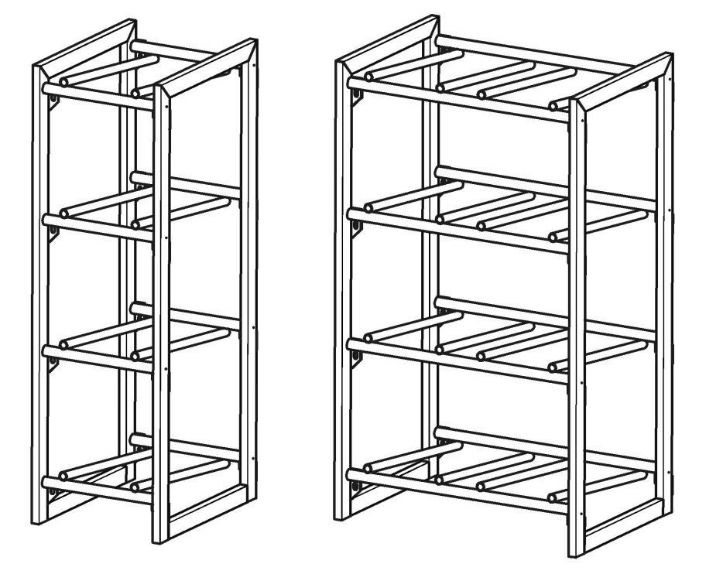

Благодарим Вас за покупку нашей продукции.

1.Назначение и особенности конструкции
1.1. Стеллаж предназначен для хранения бутылей объемом 19 литров.
1.2. Стеллаж изготовлен из металлических труб и окрашен порошковой краской серого цвета.
1.3. Порошковое покрытие изделия допускает проведение влажной уборки.
Не допускается для уборки применять моющие средства, содержащие абразивы.
1.4. Упакованное изделие хранить при температуре от -40С до +40С и относительной
влажности не более 70 %.
1.5. Изделие не требует технического обслуживания в процессе эксплуатации.

2.Требования техники безопасности
2.1. Перед эксплуатацией изделия необходимо внимательно ознакомиться с паспортом и руководством по сборке.
2.2. Запрещается использовать изделие, собранное с отступлениями от инструкции по сборке.
2.3. Запрещается использовать изделие не по назначению.

3.Основные технические характеристики
Технические  характеристики | Масса нетто стеллажа не более, кг | Габаритные размеры (ВхШхГ), мм
Стеллаж для 4 бутылей | 12,0 | 1100х340х445
Стеллаж для 8 бутылей | 17,0 | 1100х640х445
Стеллаж для 12 бутылей | 22,0 | 1100х940х445

4.Комплектация

№ | Наименование | Кол, шт.
1 | Боковая стенка левая | 1
2 | Боковая стенка правая | 1
3 | Полка | 4
4 | Болт М8х20 | 16
5 | Гайка М8 | 16
6 | Шайба ∅8 мм | 16
7 | Паспорт и инструкция по сборке | 1

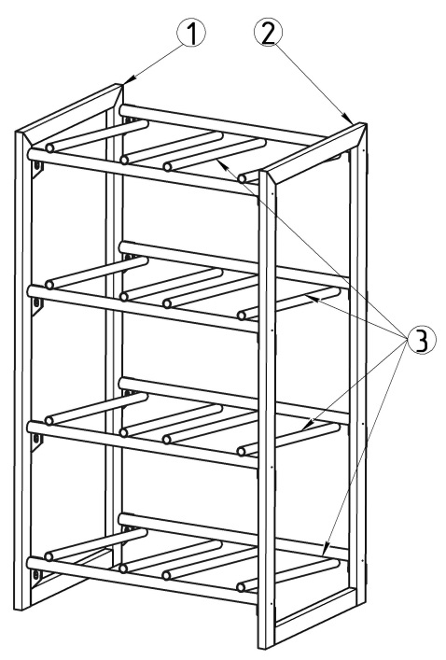

5.Схема сборки стеллажа для бутылей

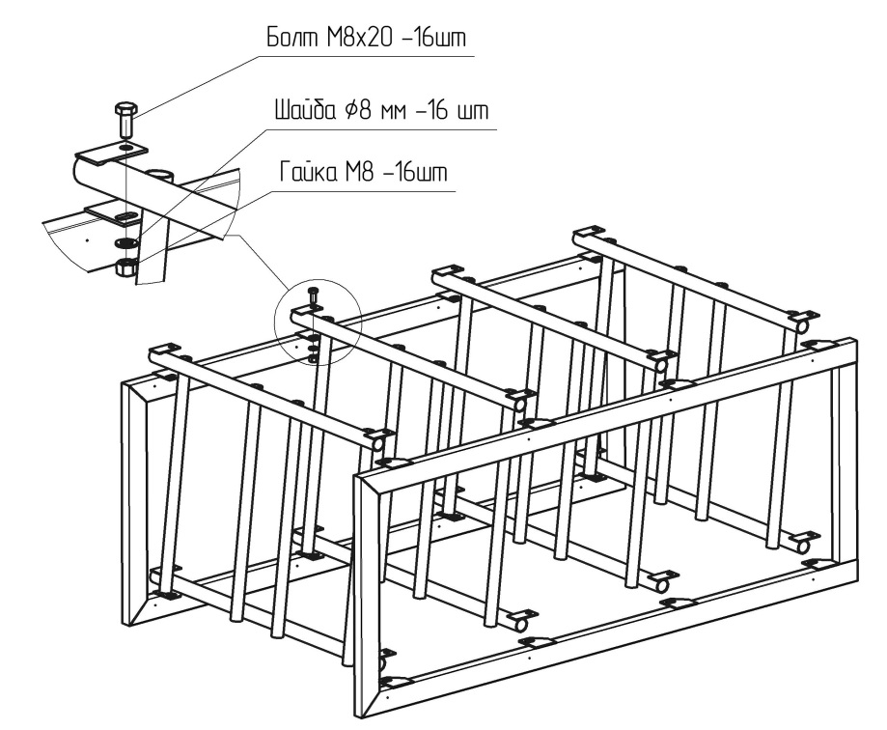
5.1. Закрепить полки на боковинах при помощи болтов и гаек.
5.2. При необходимости установить пластиковые заглушки труб в нижней части боковин и в лицевой части полок стеллажа.

